МБДОУ «Детский сад КВ №27»

Интеллектуальная викторина

для детей подготовительной группы

Подготовили: педагог-психолог А.Б. Рыбаченко
учитель-дефектолог М.Ф. Барба
Дата проведения: 09.10.2019г.

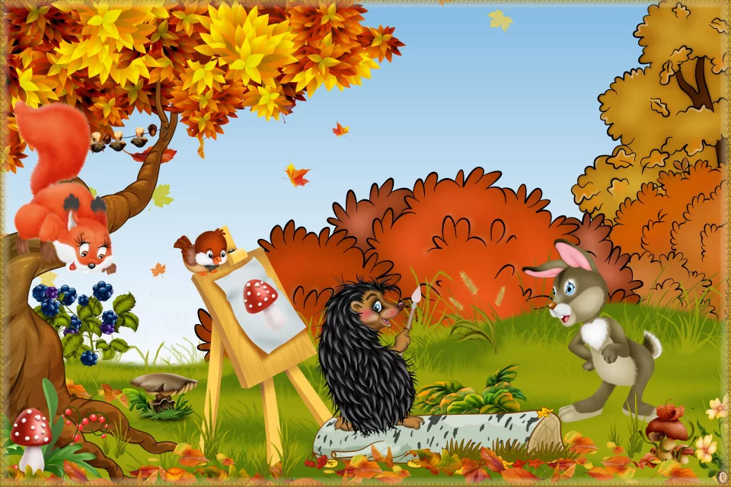

Цель: обобщение знаний детей об осени.
Задачи:
- Закрепить знания о явлениях живой и неживой природы осеннего времени года.
- Активизировать психические процессы: память, внимание, восприятие, речь, воображение.
- Формировать навык коллективного общения и активности.
- Создать настроение весёлых состязаний.
Предварительная работа:
- Беседа с детьми о текущем времени года.
- Уточнение знаний о признаках осени.
- Пословицы и поговорки, народные приметы об осени.
- Придумать от группы загадку, касающуюся осенней тематики.
Материалы:
- Проектор
- ребусы из предметных картинок- 4 штуки (по количеству команд).
- Ручка шариковая- 4шт. (по количеству команд).
- Осенние листья:
дубовые-6 шт.
осиновые-6 шт.
берёзовые-6 шт.
тополиные -6 шт.
- Конверты для заданий- 8 шт.
- Разрезные картинки осенних цветов- 4 шт. (по количеству команд).
- Газета- 6 шт.
- Жетоны – листочки кленовые (в осенних красках) 30-40шт.
- Медали для награждения команд-4 шт. (по количеству команд).
- Подарок каждому участнику - 40 шт. (по количеству детей).

Ход викторины
Ведущий: - Ребята, а вы знаете, что осень - это самая красивая пора, когда на улице очень много разноцветных красок; желтых, оранжевых, красных. А кто из вас знает сколько месяцев длится осень? (Три)! Перечислите их, пожалуйста: (сентябрь, октябрь, ноябрь).
Месяц сентябрь — начало осени, октябрь — называется золотой осенью. Как вы думаете, почему? (На улице листопад). А ноябрь - поздней осенью. Вдруг слышаться стук в дверь. Ведущий открывает дверь, а там осень.
Ведущий: Ребята к нам в гости пожаловала осень.
Осень: - здравствуйте ребята, я осень, в это время я всегда прихожу к ребятам для того чтобы узнать все ли вы о об мне знаете. Сегодня я пришла к вам с интересными заданиями и вкусными подарками! Вы можете проявить свои осенние знания. За каждый правильный ответ будите получать листик-жетон, кто наберет больше всех листиков тот и будет знаток осени!
Ведущий: Давайте, чтобы игра была веселее и дружнее, мы разделимся на команды! (На столе лежат листочки, каждый ребенок подходит и берет себе один листик). А ну скорее, найдите друг друга одинаковые листочки! (дети делятся на команды). Посмотрите какие разные листочки у нас, а от каких деревьев эти они? (дети отвечают, команды рассаживаются за столы- дубовые, осиновые, берёзовые, тополиные).
Осень: А начнем мы нашу викторину с разминки ума:
  - «Доскажи словечко» Разминка (ответы хором)
У избы помоет крышу.
Отведет в берлогу Мишу,
Труд крестьянский завершит,
А потом листвой шуршит.
Мы её тихонько спросим:
- Кто ты? – И услышим? …(осень)
Что за скрип? Что за хруст?
Это что ещё за куст?
Как же быть без хруста,
Если я…(капуста)
И зелен, и густ
На грядке вырос куст.
Покопай немножко:
Под кустом… (картошка).
Круглый бок, жёлтый бок,
Сидит на грядке колобок.
Врос в землю крепко.
Что же это? (репка)
Возле леса на опушке,
Украшая темный бор,
Вырос пестрый, как петрушка,
Ядовитый … (мухомор).
На грядке привалился на бочок
Солидный, крутолобый… (кабачок)
Ведущий: Молодцы! Отлично справились! Думаю, каждая команда заслужила по жетону!
-А сейчас мы превратимся в осенние листочки…проводится физкультминутка «Листья» на координацию речи и движения.
Листья осенние тихо кружатся, (кружатся на цыпочках)
Листья нам под ноги тихо ложатся (руки в стороны, приседают)
И под ногами шуршат, шелестят, (движения руками вправо-влево)
Будто опять закружиться хотят.(поднимаются, кружатся)

-Подул осенний ветерок и листья полетели к стульям и превратились в ребятишек…
2. «Дары осени»
Ведущий: Ребята перед вами лежат разные картинки, вам необходимо подумать и распределить их на группы! Команда, которая первая закончит, нажимает на звонок. Жетон получает та команда, которая даст развернутый ответ, и скажет, какое отношение эти все предметы имеют к осени?
- Игра: «Собери осенний букет»
Осень: А еще осенью дает не только разные плоды, но и много красивых цветов! Попробуйте, ребята, соберите осенний букет! (Задание в конвертах, каждой группе индивидуально нужно собрать букет цветов из разрезных картинок).
- Блиц-турнир
Ведущий: Ну а сейчас, внимание, блиц-турнир! За каждый правильный ответ команда получает жетон! Помним про правила-не выкрикивать а нажимать на звонок! За нарушение правил-отнимается один жетон!
- Какие животные питаются грибами?
- Какую рыбу называют санитаром? (щуку, она ест ослабленную, больную рыбу в первую очередь)
- Какой вред наносит сбор сока деревьям? (без сока дерево засыхает)
- Какого жука называют - «опасным преступником»? (колорадского)
- Какая птица умеет считать годы? (кукушка)
- Кого называют санитаром леса? (волка)
- Кого называют лесным доктором? (дятла)
- Из какого дерева делают спички? (осина)
- Назвать второй осенний месяц.
- Перечислить перелетных птиц.
- Кто из животного мира впадает в зимнюю спячку? (медведи, ежи, барсуки, змеи и т.д.)
- Почему осень золотая?
- Как называется явление с вальсирующими листьями? (листопад)
- Перечислите съедобные грибы.
Ведущий: - Молодцы, и с этим заданием справились отлично! (раздать жетоны тем группам, кто отвечал на вопросы правильно)
-Ребята, кажется, дождик собирается!
-физкультминутка «Дождик» для координации речи и движения.
Капля раз, капля два. (прыжки на носочках, руки на поясе)
Очень медленно сперва(4 прыжка)
А потом, потом, потом (8 прыжков)
Все бегом, бегом, бегом
Мы зонты свои раскрыли (руки развести в стороны)
От дождя себя укрыли (руки полукругом над головой)

Осень: Скажите ребята, а вы загадки отгадывать умеете?
-А вот я сейчас проверю… (за каждый правильный ответ после сигнала-жетон).
Загадки об осенних явлениях:
Неизвестно, где живёт.
Налетит, деревья гнёт.
Засвистит - по речке дрожь
Озорник, а не уймёшь. (ветер)
Бредут мешки дырявые,
И бывает иногда
Из мешков течёт вода.
Спрячемся получше
От дырявой …(тучи)
Пришла без красок и без кисти,
А перекрасила все листья. (осень)
Опустел в деревне сад,
Паутинки вдаль летят,
И на южный край земли
Потянулись журавли.
Распахнулись двери школ.
Что за месяц к нам пришел? (сентябрь)
Всё мрачней лицом природа:
Почернели огороды, оголяются леса,
Мокнут птичьи голоса,
Мишка в спячку завалился.
Что за месяц к нам явился? (октябрь)
Поле черно – белым стало;
Падает то дождь, то снег,
А ещё похолодало –
Льдом сковало воды рек.
Мёрзнет в поле озимь ржи.
Что за месяц, подскажи? (ноябрь)
Пусты поля,
Мокнет земля,
Дождь поливает.
Когда это бывает? (осенью)
Осень в сад
К нам пришла.
Красный факел
Зажгла.
Здесь дрозды,
Скворцы снуют
И, галдя, его клюют. (рябина)
Осень: Здорово, и с этим заданием вы справились! Получайте свои жетоны.
- Игра «Найди тень»
Ведущий: А сейчас у нас еще одно задание, задание в конвертах! Вам нужно найти тень для каждого листика! Кто первый выполняет жетон получает!
- «Посчитай»
Осень: И последнее задание в нашей викторине! Самое сложное! На экране вы видите примеры, попробуйте их решить! У себя на планшете, под каждый номером примера вставляете подходящий ответ!
Ведущий: А сейчас мы подсчитаем свои жетоны.
-Победителем считается та команда, у которой больше всех жетонов.
Проводится подведение итогов конкурсов и награждение всех команд медалям.
В конце мероприятия дети танцуют танец с осенью.
Список литературы:
- Нищева Н.В. «Система коррекционной работы, для детей с общим недоразвитием речи», Детство-Пресс, 2009 г.
- Никонова Н.О., Талызина М.И. «Экологический дневник дошкольника», Санкт-Петербург 2007г.
- Фефилова Е.П., Поторочина Е.А., Дмитриева О.И. «Поурочные разработки по курсу «Окружающий мир»», Москва, 2003г.
- Горькова Л.Г., Когергина А.В., Обухова Л.А. «Сценарии к занятиям по экологическому воспитанию», Москва 2005г.

